ТЕХНИЧЕСКИЙ ПАСПОРТ

на

ШТАНГЕНРЕЙСМАС
типа ШР

цена деления 0,02 / 0,05

ISO 9002

№__________

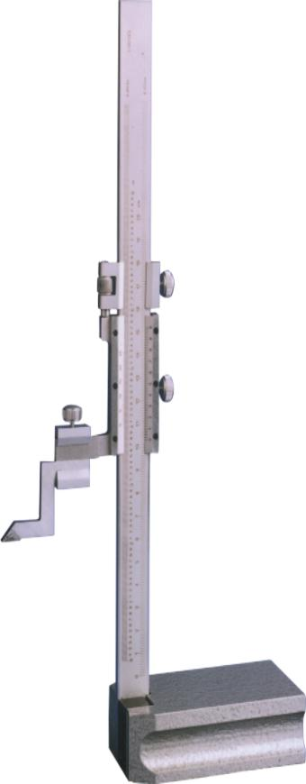

1. НАЗНАЧЕНИЕ
1.1. Штангенрейсмас ШР предназначен для разметочных работ, прочерчивания рисок, перенесения размеров с масштабной линейки на заготовку, измерения линейных размеров (высоты). Применяется для проведения параллельных горизонтальных и вертикальных линий на деталях установленных на плите, а также для проверки правильности установки изделий. Инструмент состоит из рамки с нониусом с закаленной измерительной поверхностью и штанги с измерительной поверхностью. Рамка снабжена нониусом. Штанга выполнена с углубленной шкалой, благодаря чему исключается износ шкалы при перемещении штанги в рамке. Шкалы штанги и нониуса имеют матовое хромовое покрытие, исключающее бликование. Применяется для измерений, не требующих высокой точности, абсолютным методом.
1.2. Пример условного обозначения штангенрейсмаса с диапазоном измерения 0-200 мм и значением отсчета по нониусу 0,05 мм: Штангенрейсмас ШР-200-0,05.

2. ТЕХНИЧЕСКИЕ ХАРАКТЕРИСТИКИ
2.1. Штангенрейсмасы ШР по ISO 9002 изготавливаются из углеродистой с хромовым покрытием и нержавеющей стали. Измерительная шкала – метрическая. Разметочная ножка (чертилка) оснащена твердосплавной напайкой. Твёрдость измерительных поверхностей инструментальной и конструкционной стали не менее 51,5 HRC.
2.2. Технические характеристики приведены в таблице 1.

Таблица 1
Технические характеристики штангенрейсмасов ШР

Модель | Диапазон измерений. мм | Значение отсчета по нониусу, мм | Допустимая погрешность измерений, мм
ШР-200 | 0-200 | 0,02 / 0,05 | ±0,05
ШР-300 | 0-300 | 0,02 / 0,05 | ±0,05
ШР-500 | 0-500 | 0,02 / 0,05 | ±0,05
ШР-600 | 0-600 | 0,02 / 0,05 | ±0,05
ШР-1000 | 0-1000 | 0,05 | ±0,05

3. УСЛОВИЯ ЭКСПЛУАТАЦИИ
3.1. Температура рабочего пространства в процессе измерения должна быть (20±15)˚С.
3.2. Относительная влажность воздуха не более 80% при температуре 20˚С.
3.3. Содержание в окружающей среде агрессивных газов и паров не допускается.

4. КОМПЛЕКТНОСТЬ
В комплект входят:
- штангенрейсмас;
- футляр;
- паспорт.

5. УСТРОЙСТВО И ПРИНЦИП РАБОТЫ
5.1. Штангенрейсмас имеет две шкалы и микрометрическое устройство для тонкой регулировки рамки. Основная шкала нанесена на штанге с делениями через 1 мм, вторая шкала – на нониусе, который закреплен на рамке. Фиксация рамки производится при помощи стопорного винта. Плавное перемещение рамки обеспечивается пружиной, расположенной внутри рамки. Инструмент состоит из массивного основания 1, разметочной ножки (чертилки) 2, рамки с закаленной измерительной поверхностью 3, нониуса 4, винта и гайки точной микрометрической подачи 5, штанги 6, рамки микрометрической подачи 7, зажима рамки микрометрической подачи (для фиксации рамки) 8 и зажима рамки 9.
Нижняя поверхность штангенрейсмаса является рабочей и соответствует нулевому отчету по шкале.
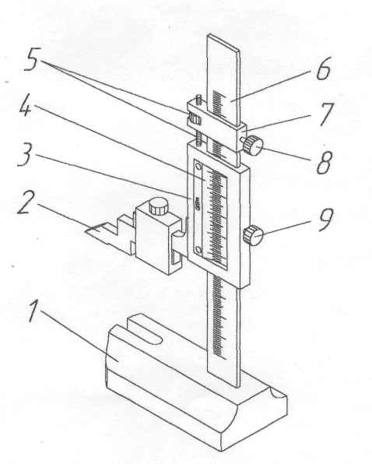
Рис.1. Штангенрейсмас ШР: 1- основание, 2 - разметочная ножка, 3 - рамка, 4 - нониус, 5 - винт и гайка микрометрической подачи, 6 - штанга, 7 - рамка микрометрической подачи, 8 - зажим рамки микрометрической подачи, 9 - зажим рамки.

5.3. Отсчет размеров производится методом непосредственной оценки совпадения деления шкалы с делениями нониуса.

6. ПОДГОТОВКА К РАБОТЕ
6.1. Ознакомиться перед началом работы с паспортом на штангенрейсмас.
6.2. Протереть штангенрейсмас, удалить смазку ветошью, смоченной в бензине (особенно тщательно с измерительных поверхностей), насухо протереть тканью.

12. ГАРАНТИЙНЫЕ ОБЯЗАТЕЛЬСТВА
Гарантийный срок эксплуатации изделия – 1 год, со дня продажи (получения покупателем) прибора, при условии соблюдения потребителем правил хранения и эксплуатации прибора.

Дата продажи: «___» __________ 200_ г.

Представитель продавца: ___________________
(подпись)

Представитель покупателя: __________________
(подпись)

6.3. Проверить установку нониуса на ноль. При необходимости совместить нулевые штрихи шкал и нониуса.

7. ПОРЯДОК РАБОТЫ И ТЕХНИЧЕСКОЕ ОБСЛУЖИВАНИЕ
7.1. В процессе работы и по окончании ее протирать штангенрейсмас салфеткой, смоченной в водно-щелочном растворе СОЖ, а затем насухо чистой салфеткой.
7.2. По окончании работы нанести на поверхности штангенрейсмаса тонкий слой любого технического масла и поместить в футляр.
7.3. В процессе эксплуатации не допускать грубых ударов или падения во избежание изгибов штанги и других повреждений, царапин на измерительных поверхностях, трения измерительных поверхностей об контролируемую деталь.

8. ПРАВИЛА ХРАНЕНИЯ.
8.1. Хранить штангенрейсмас в футляре в сухом отапливаемом помещении при температуре воздуха от +5 до +40˚С и относительной влажности не более 80% при температуре +20˚С.
8.2. При длительном хранении изделия, во избежание возникновения коррозии помимо смазки штангенрейсмаса маслом, его необходимо завернуть в бумагу с водоотталкивающей пропиткой.
8.3. Воздух в помещении не должен содержать примесей агрессивных паров и газов.
9. МЕТОДЫ И СРЕДСТВА ПОВЕРКИ
9.1. Поверка штангенрейсмаса должна производиться методами и средствами, указанными в МИ 2190-92 .
9.2. Межповерочный интервал устанавливается потребителем в зависимости от интенсивности эксплуатации штангенрейсмаса.
9.3. Правильность измерений проверяется по столбику концевых мер.

10. СВЕДЕНИЯ О КОНСЕРВАЦИИ
10.1. Штангенрейсмас подвергнут консервации в соответствии требованиям ГОСТ 9014-76. Наименование и марка консерванта – масло консервационное К-17.
10.2. Срок хранения прибора без переконсервации – 2 года, при условии хранения в условиях по ГОСТ 15150-69.

11. ГАРАНТИЙНЫЕ ОБЯЗАТЕЛЬСТВА
Гарантийный срок эксплуатации изделия – 1 год, со дня продажи (получения покупателем, при условии соблюдения потребителем правил хранения и эксплуатации прибора.

Дата продажи: «___» __________ 20 ___ г.

Представитель продавца: ___________________
(подпись)

Представитель покупателя: __________________
(подпись)

